分析HTTP请求和响应数据
计算机175 2017212212271 马哲安
1、分析搜索逻辑是由哪个服务器链接或者页面完成，如果有多个请分别列出，并且将发送到服务器的数据以列表方式进行说明
淘宝：
搜索逻辑：
https://s.taobao.com/search?q=%E8%80%B3%E6%9C%BA&imgfile=&commend=all&ssid=s5-e&search_type=item&sourceId=tb.index&spm=a21bo.2017.201856-taobao-item.1&ie=utf8&initiative_id=tbindexz_20170306
请求：
request headers
京东：
搜索逻辑：
https://search.jd.com/Search?keyword=%E8%80%B3%E6%9C%BA&enc=utf-8&wq=%E8%80%B3%E6%9C%BA&pvid=12190f3ff7c94a00bbe452f3d26c2282
请求：
request headers
2、分析服务器的响应结果，数据的格式、数据的类型以及呈现方式

淘宝：
使用get方法
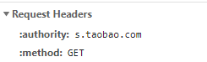
- q:
耳机
- imgfile:
- commend:
all
- ssid:
s5-e
- search_type:
item
- sourceId:
tb.index
- spm:
a21bo.2017.201856-taobao-item.1
- ie:
utf8
- initiative_id:
tbindexz_20170306
返回的是用js或者html编写的网址
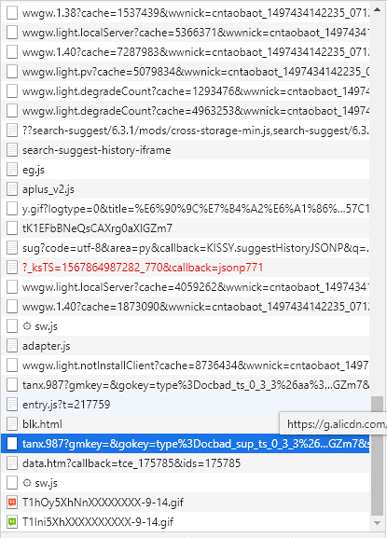
现在我们随便点开一个网站，会发现这个url的最后是wwnick
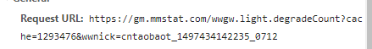
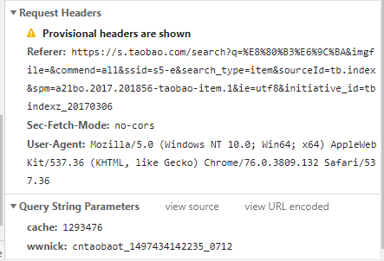
京东：
使用get方法
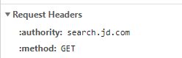
- keyword:
耳机
- enc:
utf-8
- wq:
耳机
- pvid:
12190f3ff7c94a00bbe452f3d26c2282
返回的是jpg、png格式的图片
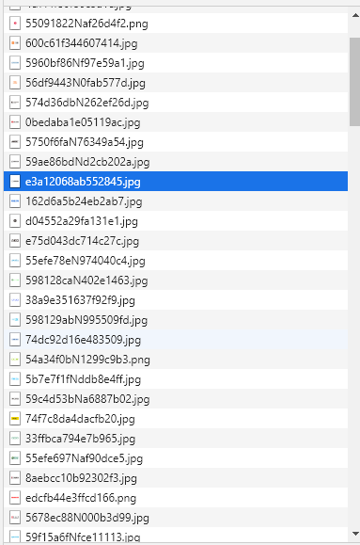
随便点开一个jpg，会发现，它的request headers里有一个referer，里面放了这个图片的链接网站，url放的是图片在网上的位置
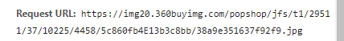
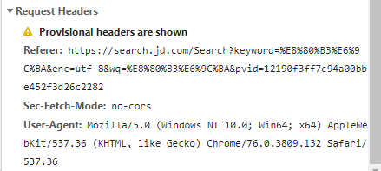
3、对比淘宝和京东搜索功能的数据结构，请说明它们的区别和特点
淘宝：
搜索功能将各个商品的网站放到网页上，使用get方法。
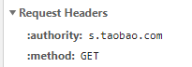
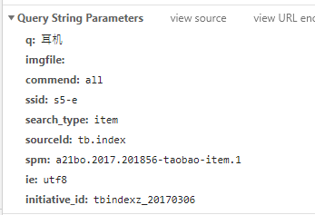
京东：
搜索功能将各个图片放到网页上，图片上有链接。使用get方法。
